Міністерство освіти і науки України

Національний університет «Львівська політехніка»

Кафедра систем штучного інтелекту



**Звіт**

**про виконання лабораторних та практичних робіт блоку № 5**

На тему: « Файли. Системи числення. Бінарні Файли. Символи і Рядкові Змінні та Текстові Файли. Стандартна бібліотека та деталі/методи роботи з файлами. Створення й використання бібліотек »

***з дисципліни:*** «Мови та парадигми програмування»

до:

Практичних Робіт № 5

***Виконав:***

студент групи ШІ-14

Школяр Артур Тарасович

# **Тема роботи:**

Файли. Системи числення. Бінарні Файли. Символи і Рядкові Змінні та Текстові Файли. Стандартна бібліотека та деталі/методи роботи з файлами. Створення й використання бібліотек

# **Мета роботи:**

Дослідження та засвоєння концепцій та методів роботи з файлами, системами числення, бінарними файлами, символами і рядковими змінними, а також текстовими файлами в програмуванні.

# **Теоретичні відомості:**

1. Теоретичні відомості з переліком важливих тем:

* Тема №1: Бінарні та Текстові Файли в C++
* Тема №2: Символи і Рядкові Змінні в С++

1. Індивідуальний план опрацювання теорії:

* Тема №1: Тема №1: Бінарні та Текстові Файли в C++
  + Джерела Інформації
    - <https://www.youtube.com/watch?v=CBnB2fvfu_I&t=922s>
    - Що опрацьовано:
    - Ознайомився з бібліотекою fstream, та навчився з нею працювати
  + Статус: Ознайомлений
  + Початок опрацювання теми: 03.12.2023
  + Звершення опрацювання теми: 08.12.2023
* Тема №2: Символи і Рядкові Змінні в С++
  + Джерела Інформації
    - Попередній досвід та лекції
  + Що опрацьовано:
    - Ознайомився зі змінними char і string та методам роботи з ними, навчився працювати з getline()
  + Статус: Ознайомлений
  + Початок опрацювання теми: 03.12.2023
  + Звершення опрацювання теми: 08.12.2023

# **Виконання роботи:**

## **1. Опрацювання завдання та вимог до програм та середовища:**

Завдання №1 VNS Lab 6

* Варіант завдання: 20
* Знайти для рядка довжину найдовшого слова.

Завдання №2 VNS Lab 8

* Варіант завдання 20

Знищити елемент із зазначеною назвою, додати 2 елементи в кінець файлу

Завдання №3 VNS Lab 9

* Варіант завдання 20
* 1) Скопіювати з файлу F1 у файл F2 всі рядки, у яких є однакові слова. 2) Визначити кількість голосних букв в останньому рядку файлу F2.

Завдання №4 Algotester Lab 4

* Варіант завдання: 1

Вам дано 2 цілих чисел масиви, розміром

Ваше завдання вивести:

* 1. Різницю N-M
* 2. Різницю M-N
* 3. Їх перетин
* 4. Їх об'єднання
* 5. Їх симетричну різницю

Завдання №5 Algotester Lab 6

* Варіант завдання: 1
* Перечислити букви в словах, які зустрічаються в тексті більше-рівне ніж K разів

Завдання №6 Class Practice Work

* Робота з текстовими файлами

## **2. Дизайн та планувальна оцінка часу виконання завдань:**

Програма №1 Vns Lab 6

* Блок-схема:  
  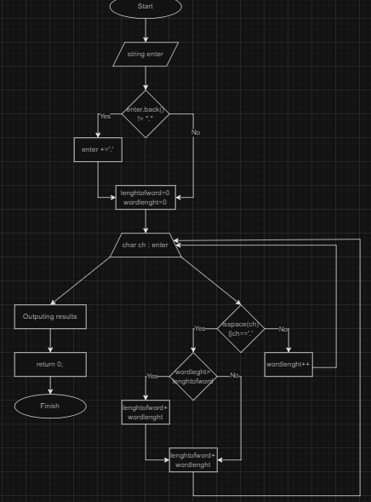
* Запланований час на реалізацію 1 год

## **3. Код програм:**

Завдання №1 VNS Lab 6

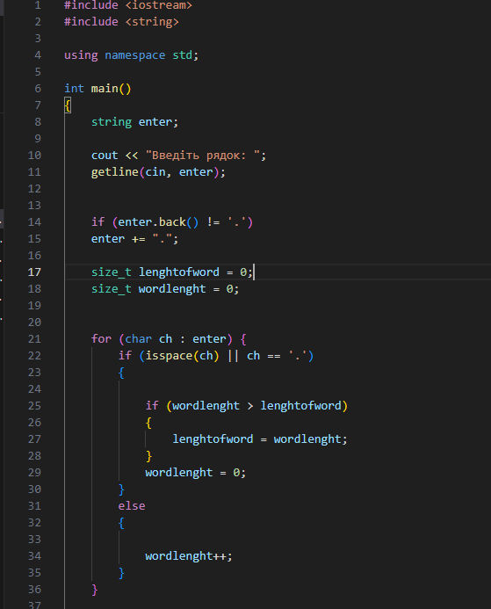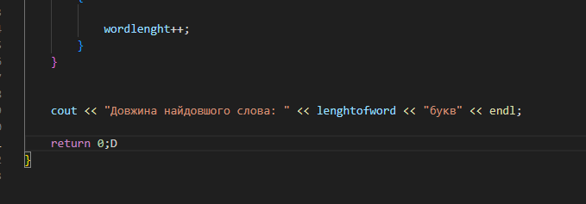

Завдання №2 VNS Lab 8

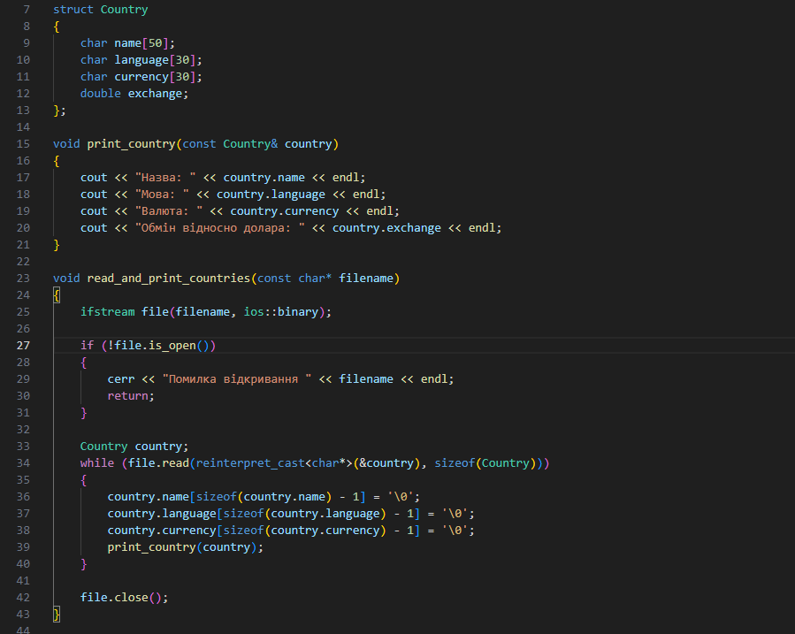

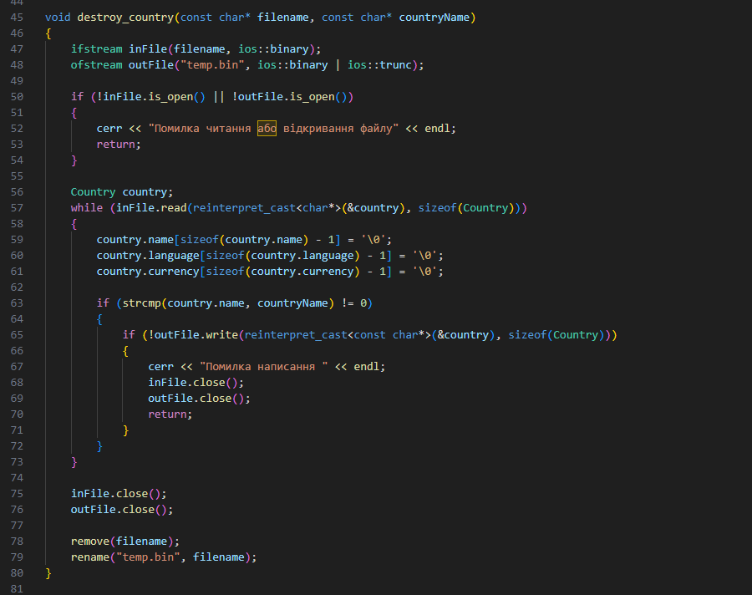

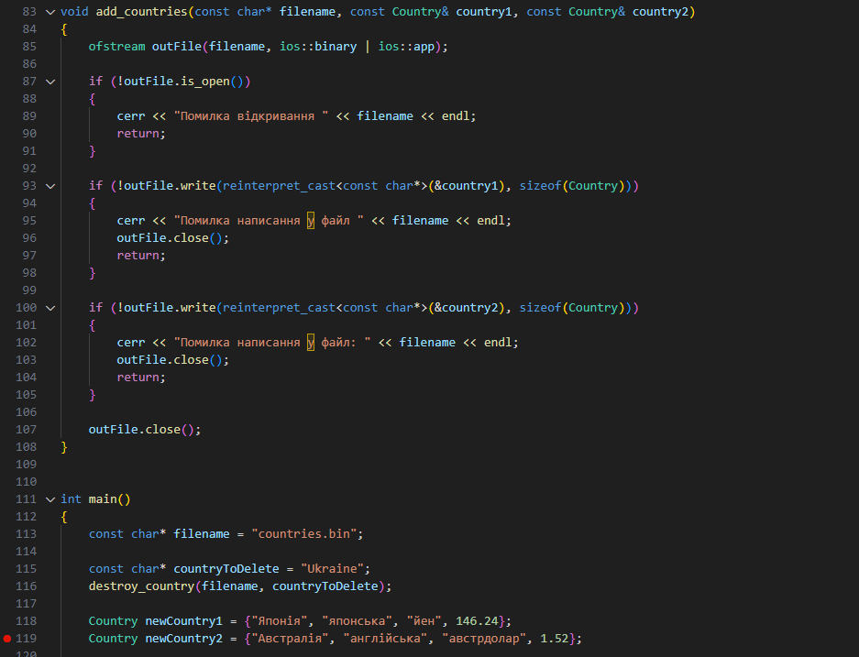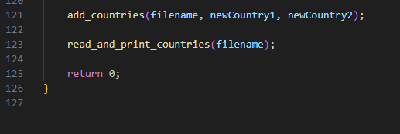

Завдання №3 VNS Lab 9   
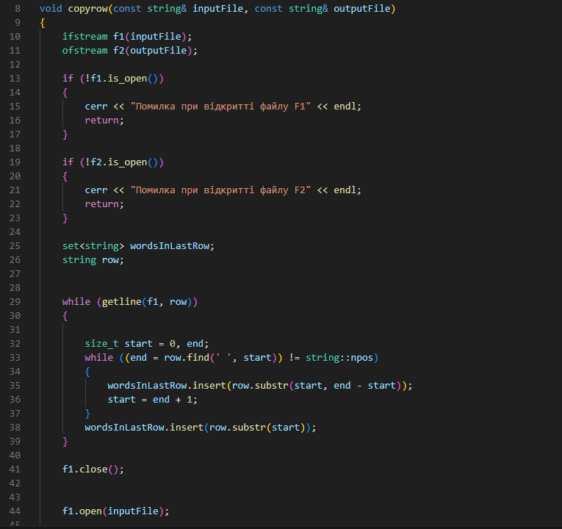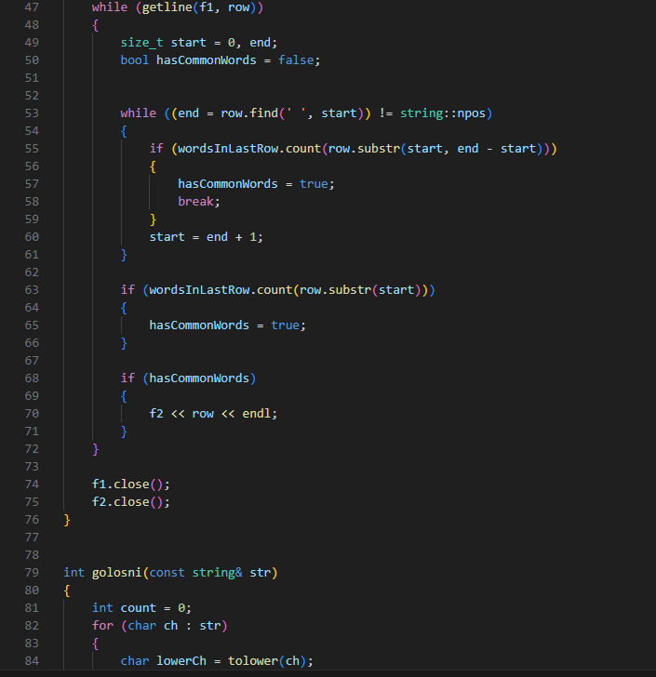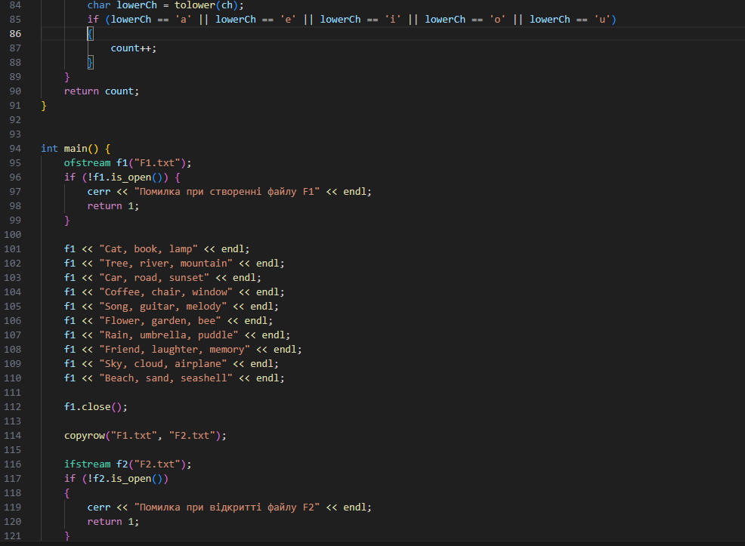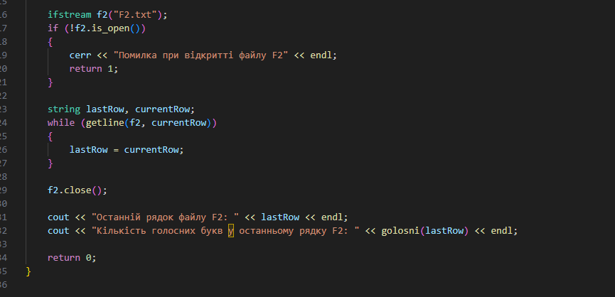

Завдання №4 Algotester Lab 4

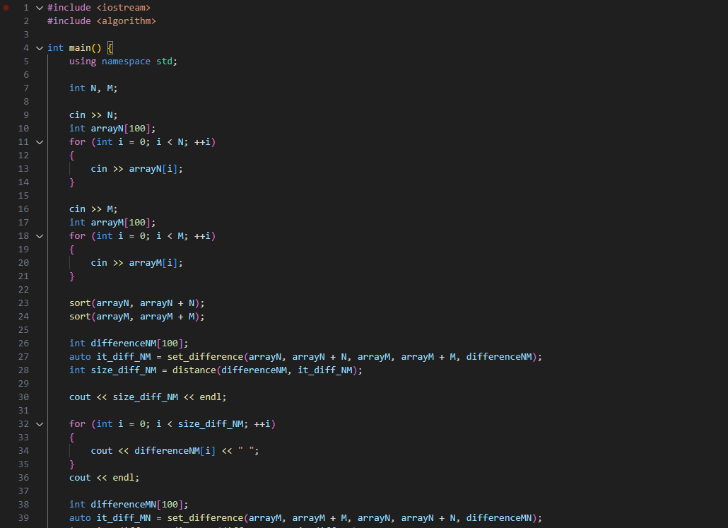  
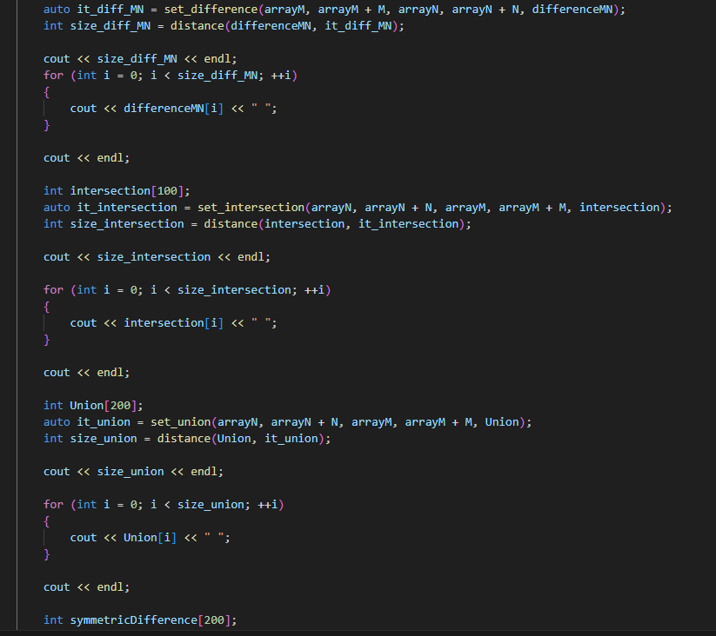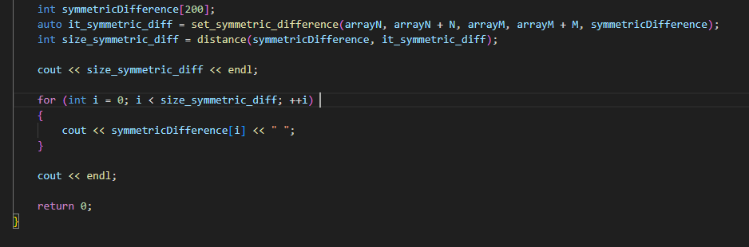

Завдання №5 Algotester Lab 6  
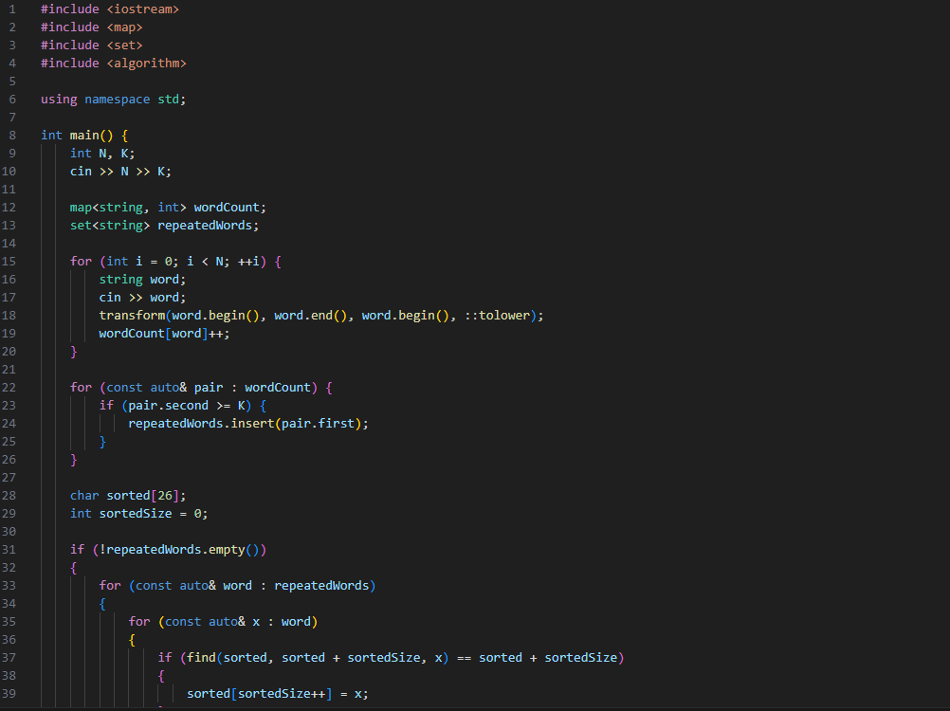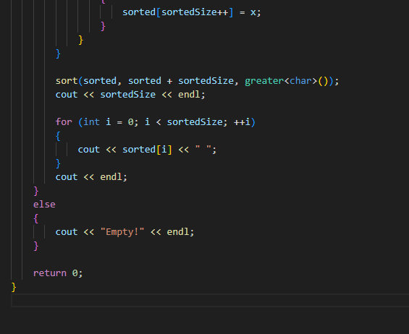

Завдання №6 Class Practice Work

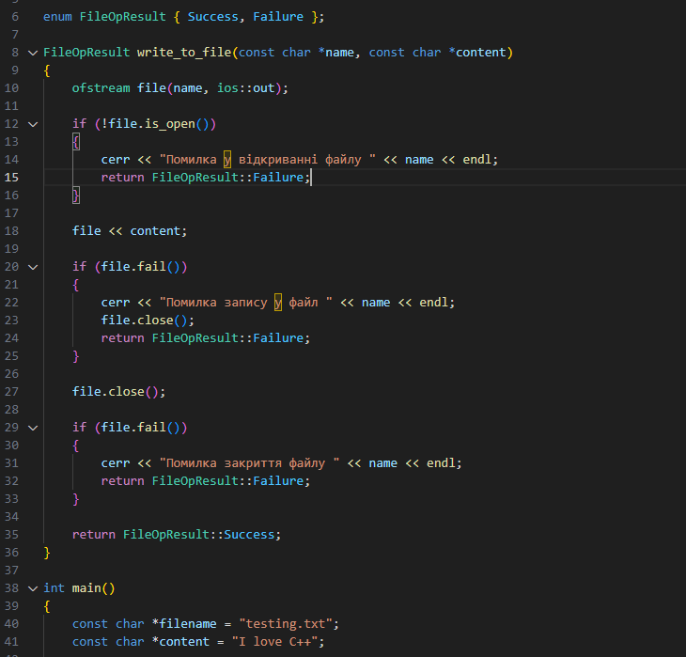  
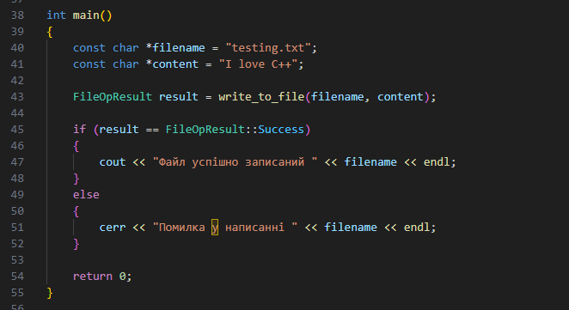

## **4. Результати виконання завдань, тестування та фактично витрачений час:**

Завдання №1 VNS Lab 6

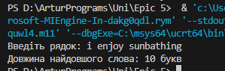

Час затрачений на виконання завдання 1 год

Завдання №2 VNS Lab 8

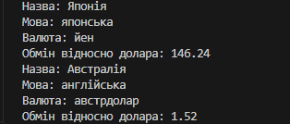

Час затрачений на виконання завдання 1.5 год

Завдання №3 VNS Lab 9

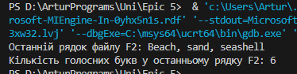

Час затрачений на виконання завдання 1.5 год

Завдання №6 Class Practice Work

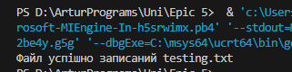

Час затрачений на виконання завдання 45 хв

# **Висновки:**

Я провів роботу над вивченням нових для мене можливостей с++, а саме робота з текстовими і бінарними файлами, нагадав собі методи роботи з char та string, закріпив свої знання тяжкою працею на алготестері і роботою з внс лабораторними. Навчився працювати з бібліотеками fstream, set, string.